东城中心小学2006－2007学年度第一学期
四年级“生活中的数学”能力检测题
班级 姓名 得分

- 一个计算器24元，李老师要买4个。他带了100元，钱够吗?

- 工厂要加工2005个布娃娃,平均每天加工95个,20天能完成任务吗?如果不能,还要几天?

- 某校到苗辅场买树苗，每棵树苗20元，买4棵送1棵。一次买4棵，每棵便宜多少钱？

- 李老师带3000元钱去买电话,买了18部,剩下12元。那每部是电话多少元？

5．
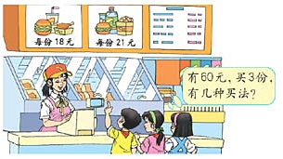
6．一个滴水的水龙头每天要白白地流掉12千克水，照这样计算，一个月（按30天计算）大约要流掉多少千克水？

7．五年级一班开展读书活动，第一个月平均每人读8本书，照这样读下去。五年级156个同学一年可读多少本书？

8．
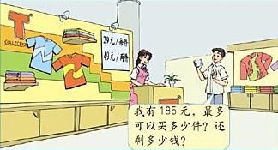
9．
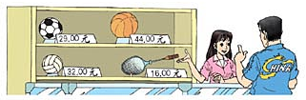
刘老师带了280元钱。
- 如果都买足球，估计最多能买几个？
- 如果都买足球，估计最多能买几个？

9．小小统计师。
 | 苹果 | 香蕉 | 草莓 | 西瓜 | 桔子
男生 | 18 | 14 | 8 | 9 | 10
女生 | 5 | 15 | 6 | 4 | 12
请根据以上数据制成复式条形统计图。

20
15
10
5
0
苹果 香蕉 草莓 西瓜 桔子
- 从统计图中你能得到什么信息？
（2）如果开联欢会要买水果，该买哪种水果？
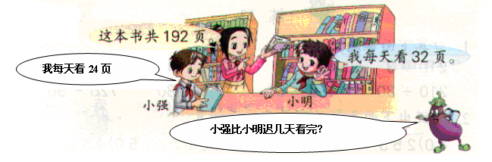
10．

